***Тема. «Сірники як природній матеріал для виготовлення виробів.***

***Матчворк»***

**Мета:** сформувати уявлення учнів про матеріали, інструменти та пристосування для матчворку; формувати навички безпечної роботи під час «сірникового» конструювання; розвивати пам'ять, мислення, уважність; виховувати інтерес до предмету.

**Цілі:**

**розвивальна:** розвиток пізнавальної активності та творчих здібностей;

**виховна:** виховання навичок культури праці, охайності;

**навчальна:** ознайомлення учнів із технологією «матчворк», основними та допоміжними матеріалами й  інструментами для роботи.

**Дидактичне забезпечення:** Короткі історичні відомості про виникнення та розвиток технології матчворк. (Презентація, розповідь)

**Обладнання, матеріали та наочність:** сірники різних розмірів, картон, наждачний папір, клей ПВА, декоративні матеріали, підкладні дощечки, канцелярські ножі, леза ножиців, пінцети, пензлики, сірникові коробочки, дріт, фольга, лак, вироби з  сірників, комп’ютер.

**Тип уроку:** засвоєння нових знань.

**Хід уроку**

**І. Організаційний момент**

Перевірка наявності учнів, підготовленості їх до уроку, наявності робочого одягу.

**ІІ. Актуалізація опорних знань учнів**

1. **Бесіда**

Питання для обговорення - Що ви знаєте про звичайні, усім добре відомі сірники?

*Учитель:* За даними енциклопедичного словника, сірники – це палички, переважно осикові, з головками, що мають у своєму складі запалювальну речовину й енергетичний окиснювач. Розрізняють сірники запалювальні і спеціальні. Запалювальні сірники бувають: безпечні (запалюються тільки при терті об намазку сірникової коробки); всюдизапальні (загоряються при терті об будь-яку шорстку поверхню і мають у складі сірникової головки сульфід фосфору) і вологовідпірні (до складу сірникової головки яких входять речовини, що понижують її водопроникність, – параформальдегід, танін та ін., їх застосовують у місцевостях з гарячим вологим кліматом). Запалювальні сірники бувають: дерев`яні квадратного (країни Європи) і круглого (США, Англія) перерізу та картонні, які випускаються у коробках, а також у вигляді книжечок; рідше виготовляють воскові сірники.

В Україні перші сірники побачили світ у 1999 р. на поки що єдиному підприємстві – Березнівській сірниковій фабриці в Рівненській області. Нове підприємство в Березному створено не на голому місці. У його розпорядження надано капітальні, добре відремонтовані й доглянуті виробничі площі колишньої ”оборонки“ – місцевого філіалу рівненського об`єднання ”Газотрон“, що зумовило скорочення затрат і виграш у часі. Постачальником сірникової техніки виступила шведська фірма ”Аренго“, відома у більш як ста країнах світу, куди надходить її продукція. Серед таких країн є і Сполучені Штати Америки. До речі, крім України, фахівці ”Аренго“ такий самий проект втілили і в Китаї.

1. **Мотивація навчальної діяльності**

- Що являє собою матчворк?

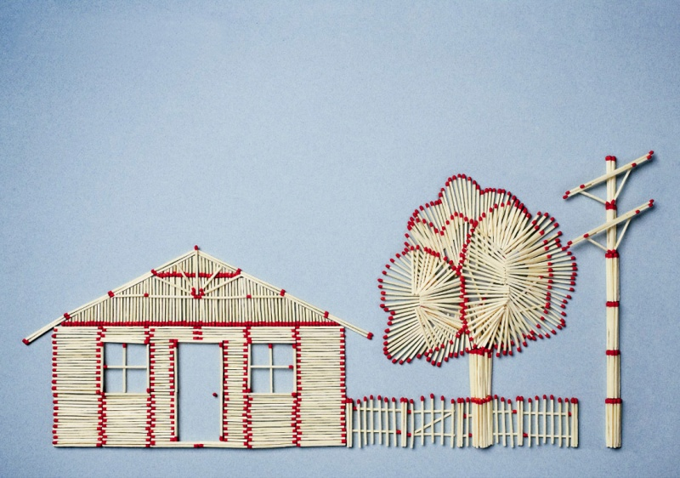

*У ч и т е л ь.* Існує ще одне цікаве застосування сірників — це «матчворк» (з англійської mutch — «сірник», work — «робота») — конструювання виробів із сірників. Сірники — найпростіший і найдоступніший виробний матеріал для здійснення різноманітних творчих задумів. Із сірників можна створити як складні вироби — будинок, палац, фортеця й навіть ціле місто в мініатюрі, так і простіші — меблі, транспортні засоби, рослини, тваринки, комашки тощо. (Демонстрування виробів.)

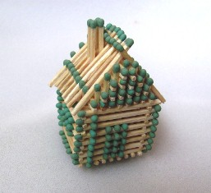

**ІІІ. Засвоєння нових знань**

1. **Розповідь учителя**

Сірники — найпростіший та найдоступніший матеріал для творчості. Це головний матеріал для занять матчворком. Сірники найчастіше виготовляють із м’яких порід деревини: сосни, ялини, смереки, ялиці, використовують також осику, липу, тополю.

#### - Для роботи з сірниками насамперед треба створити зручне робоче місце, підібрати необхідні матеріали та інструменти. Всі роботи краще виконувати на рівній поверхні - на столі, який слід попередньо застелити плівкою. Поруч повинна бути підкладна дошка, яку може замінити лист фанери. Вона потрібна при роботі з ріжучими або колючими інструментами, такими як ніж або шило, щоб не зіпсувати поверхню столу. Робоче місце повинно бути добре освітлене.

#### 

#### Матеріали

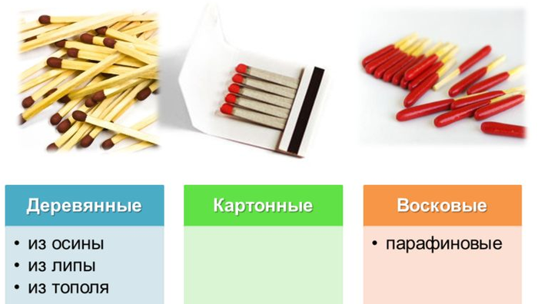

#### Сірники

#### Вони потрібні в достатній кількості. Можна спеціально підібрати сірники з клеєм. Для склеювання сірників слід скористатися клеєм ПВА, для приклеювання інших матеріалів підійде будь-який універсальний клей, наприклад «Секунда», «Момент», «Суперклей» і т. д.

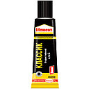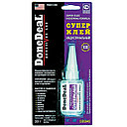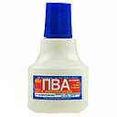

#### Лак Часто готові вироби покривають лаком. Можна взяти прозорий масляний або світлий акриловий лак. Ваш вибір буде залежати від самого виробу і матеріалів, з яких він виготовлений.

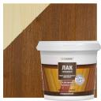

#### Пластилін Потрібний для скріплення деталей. Його також використовують для ліплення окремих деталей на перших етапах роботи.

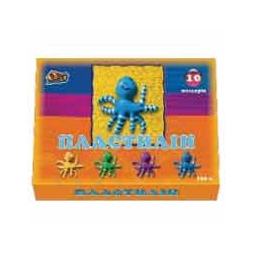

#### Тонкий, гнучкий і міцний дріт

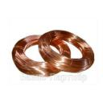

#### Зручніше застосовувати мідний дріт діаметром 0,3 мм. Крім того, його використовують для каркаса виробів. У цьому випадку треба підбирати дріт діаметром 1-1,5 мм.

#### Папір Існує багато різних видів паперу: писальний, кольоровий, плакатний, конвертний, альбомний, оксамитовий, обгортковий, афішний, пергаментний, копіювальний, шпалерний. Всі види паперу відрізняються по товщині, фарбуванню, щільності та за призначенням.

#### Фольга Тонкі металеві листи з олова, алюмінію, свинцю застосовують для прикраси.

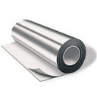

#### Нитки, кольорові шматки тканини Їх часто використовують для декорування виробів.

#### Інструменти Ніж Він повинен бути невеликим, з тупим кінцем, довжина леза - 12-15 см. Складальний ніж для цієї роботи не підходить.

#### Шило Досить міцне, не дуже товсте, діаметром 1,5-2 см. Довжина колючої частини має бути 3-3,5 см. Ножиці Можна взяти невеликі ножиці з тупими кінцями. Голка Вона повинна бути великою. Її слід зберігати в гольниці із затягнутою в неї ниткою. Простий олівець Він потрібен для нанесення контуру на папір. Краще використовувати олівці середньої м'якості. Фарби Необхідні для розфарбовування виробів. Можна використовувати звичайні гуашові або акрилові фарби.

#### Пензлики З їх допомогою саморобку розфарбовують і наносять клей або лак. Для клею і лаку потрібні жорсткі пензлі, для малювання краще підібрати м'який пензлик. Перед розфарбовуванням слід пам'ятати, що пензлик треба добре вмокати у фарбу, рухати ним слід тільки в одному напрямку. По одному місцю кілька разів проводити пензлем не слід.

#### Манікюрні щипчики або пінцет

#### З їх допомогою можна скрутити дріт або склеїти дрібні деталі, такі як половинки сірників.

#### Лобзик Знадобиться при виготовленні основи для виробів з фанери або невеликої дощечки.

#### Волога ганчірочка

#### Вона стане в нагоді для протирання робочої поверхні від клею або фарби. Стека

#### Вона необхідна, якщо у виробах задіяні пластилін або глина. Для виготовлення виробів із сірників можна взяти одну стеку, загострену на кінці.

**3. Складання пам’ятки учнями «Правила безпечної роботи під час «сірникового» конструювання»**

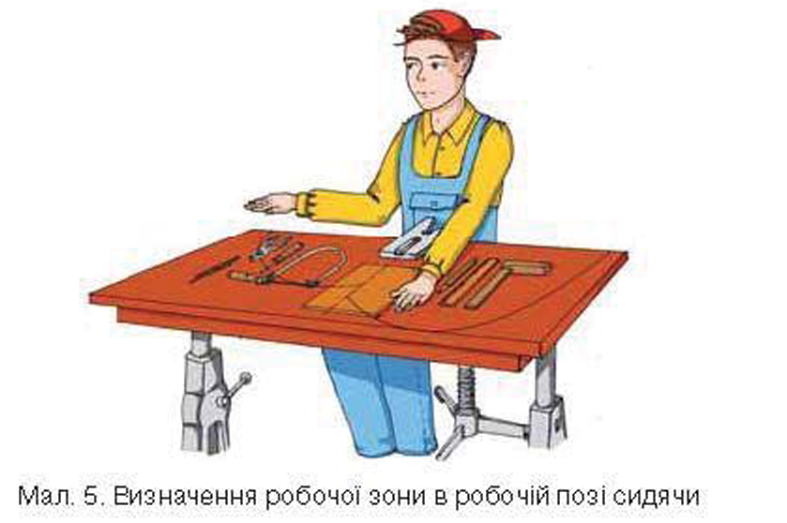

- Успішне виконання будь-якої роботи напряму залежить від дотримання правил безпечної праці. У своїх зошитах складіть пам’ятку з безпечного «сірникового» конструювання.

**IV. Закріплення нового матеріалу**

**1. Бесіда**

- Які матеріали використовують в матчворку?

- Які інструменти необхідні для даної творчості?

**2. Практичне завдання** (в групах)

- Створення на комп’ютері таблиці «Необхідні матеріали та інструменти» за зразком.

**V. Підсумок уроку**

- Що найбільше запам’яталось з нової теми?

- Що сподобалось робити?

**VI. Оголошення домашнього завдання**

- Вивчити правила безпечної праці.

- Заповнити таблицю «Необхідні матеріали та інструменти» у електронну версію проекту.

**VII. Прибирання робочих місць**